Erdinger & Stiegl machen das Rennen:
Privatbrauereien sind neue Partner der Kitzbühel-Skirennen

• Biergenuss für die Hahnenkamm-Rennen: Erdinger und Stiegl in Kitzbühel
• Erdinger und Stiegl bringen Braukunst zu den Hahnenkamm-Rennen
• Limitierte Hahnenkamm-Edition zur Rennwoche & als LEH-Wintersport-Edition

Kitzbühel/Salzburg, 14. Oktober 2026: Wenn sich die Besten der Welt bei den wohl spektakulärsten Skirennen der Welt über die Streif, den Hahnenkamm und den Ganslernhang hinunter ins Tal stürzen, schauen mehr als 200 Millionen TV-Zuschauer:innen aus der ganzen Welt nach Kitzbühel. Ab 2027 setzen die Skirennen mit Kultstatus auf Braukunst aus Familienhand: Die beiden Privatbrauereien Erdinger und Stiegl sorgen gemeinsam für die passende Bierbegleitung des wohl spektakulärsten Rennwochenendes des internationalen Skisports. Ab 2027 ist Erdinger neuer Partner der Hahnenkamm-Rennen. Für den Bierausschank rund um das Rennwochenende sorgen die beiden Privatbrauereien gemeinsam. So kommen zukünftig über 85.000 Fans in Kitzbühel in den Genuss bester Bierspezialitäten und bayerisch-österreichischer Lebensfreude – und dank der Stiegl Wintersport-Edition auch alle Skifans zuhause.

Für Stiegl-Eigentümer Heinrich Dieter Kiener ist der Ausschank von Stiegl in Kitzbühel ein wichtiges Zeichen für österreichische Bierkultur: „Wenn die Welt nach Kitzbühel schaut, dann sollte dort auch österreichisches Bier seinen Platz haben. Umso mehr freut es mich, dass wir die Sportfans aus aller Welt gemeinsam mit Erdinger und unseren Bierspezialitäten begeistern. Die Hahnenkamm-Rennen stehen für große sportliche Emotionen, zugleich aber auch für das, was Österreich als Gastgeberland auszeichnet.“, so Kiener anlässlich der Präsentation des neuen Bierkonzepts für die Hahnenkamm-Rennwoche im Zielhaus der Streif.

Zwei Privatbrauereien, eine Leidenschaft

Erdinger bringt gemeinsam mit Stiegl die Tradition und Braukunst zweier renommierter Privatbrauereien zu den Hahnenkamm-Rennen. Eine Verbindung, die nicht erst in Kitzbühel beginnt: Beide Marken sind seit vielen Jahren eng mit Wintersport, Gastronomie und alpiner Genusskultur verbunden. Stiegl ist langjähriger Partner des österreichischen Skisports und gerade auch in Tirol in zahlreichen Gastronomiebetrieben und Skigebieten präsent. Erdinger wiederum zählt zu den international bekannten Weißbiermarken und wird unter anderem von Stiegl auch in Österreich vertrieben. Dass zwei eigenständige Familienunternehmen nun gemeinsam auf einer der größten internationalen Wintersportbühnen auftreten, sieht Stiegl-Eigentümer Kiener als besondere Stärke: „Uns verbindet nicht nur die Leidenschaft für gutes Bier. Als Privatbrauereien stehen Erdinger und Stiegl für Eigenständigkeit, persönliche Verantwortung und eine gewachsene Bierkultur.“

Auch Erdinger-Geschäftsführer Wolfgang Kuffner blickt mit Vorfreude auf den Start der Kooperation: „Erdinger und Wintersport gehören seit Jahrzehnten zusammen – wie Kitzbühel und Skirennen. Die Streif hat weltweit Kultstatus erreicht und wir freuen uns ganz besonders auf die einzigartige Atmosphäre vor Ort und die Emotionen im Zielbereich. Die feiernden Fans auf der Tribüne, an der Strecke und vor allem die Athleten, die ihre Ski im Ziel in die Luft reißen – das ist pure Lebensfreude. Gemeinsam mit unseren Partnern möchten wir legendäre Momente schaffen.“

Stiegl: Wo die Rennfahrer ins Ziel kommen & das Publikum jubelt

Stiegl konzentriert seine Präsenz während der Rennwoche, die bereits am Montag, 18. Jänner, beginnt und zahlreiche Aktivitäten für die Besucher:innen bereithält, vor allem auf den Zielbereich. Also dort, wo am Freitag, 22. Januar nach gut zwei Kilometern Super-G auf der Streif, am Samstag, 23. Januar nach dreieinhalb Kilometern Hahnenkamm-Abfahrt und am Sonntag, 24. Januar nach knapp 600 Metern Slalom am Ganslernhang aus Hochspannung Erleichterung und aus sportlicher Leistung gemeinsames Feiern und Jubeln wird. Geplant sind Ausschank- und Markenpräsenzen gemeinsam mit Erdinger im Zielgelände und in der Kitzbüheler Innenstadt, unter anderem werden die Privatbrauereien im Kitz Race Club beziehungsweise der Stiegl Area vertreten sein. Damit rückt genau jene Seite des Rennwochenendes in den Mittelpunkt, die weit über die Jagd nach Sekunden und Hundertsteln auf der Piste hinausgeht. „Die Streif und der Ganslernhang liefern die Emotion – wir möchten unseren Teil dazu beitragen, dass daraus ein gemeinsames Erlebnis wird. Bier bringt Menschen zusammen. Und kaum irgendwo lässt sich das so unmittelbar erleben wie in Kitzbühel, wenn Fans aus aller Welt gemeinsam mit den Athleten feiern“, freut sich Stiegl-Eigentümer Heinrich Dieter Kiener auf das Ereignis. Für Stiegl ist das Engagement zugleich ein klares Bekenntnis zu Tirol: Die Salzburger Privatbrauerei ist mit zahlreichen Gastronomiepartnern im Bundesland und insbesondere auch in der alpinen Gastronomie vertreten. Die Hahnenkamm-Rennen bieten nun eine besondere Bühne, diese Verbundenheit mit Tirol sichtbar zu machen – bei heimischen Gästen ebenso wie bei internationalen Wintersportfans.

Limited Edition: Mit Gams & Gipfeln auf der Dose

Auch abseits der Event-Woche wird das Hahnenkamm-Rennen im Winter 2026/27 nicht zu übersehen sein: Für den österreichweiten Lebensmittelhandel wird die 0,5-Liter-Dose „Stiegl-Goldbräu“ in einer limitierten Wintersport-Edition im Hahnenkamm-Look glänzen – inkl. eigenem Six-Pack. Der nationale Launch ist rechtzeitig vor Weihnachten geplant. Ein QR-Code auf dem Packaging führt außerdem zu einem Wintersport-Gewinnspiel, bei dem unter anderem ein Skiurlaub in Tirol zu gewinnen ist. Für das Rennwochenende selbst bekommt „Stiegl Hell“ in der schlanken 0,33-Liter- Dose mit dem ikonischen rot-weiß-roten Hahnenkamm-Design seinen großen Auftritt: Athletischer Rennfahrer, Bergsilhouette und Hahnenkammrennen-Branding holen die Dynamik der Streif direkt auf die Dose der Sonderedition. Sammel-Effekt nicht ausgeschlossen.
Mit der eigenen Wintersport-Edition im Lebensmittelhandel verlängert Stiegl die Partnerschaft über das Rennwochenende hinaus: Gewissermaßen „von der Streif ins Kühlregal“ – und damit zu Wintersportfans in ganz Österreich.

Stiegl: Langjähriger Partner des (Winter)-Sports

Für Stiegl ist Kitzbühel kein Ausflug in eine neue Sportwelt. Die Salzburger Privatbrauerei begleitet den österreichischen Wintersport seit vielen Jahren und ist unter anderem langjähriger Partner von Ski Austria. Gleichzeitig gehört Bier für viele Gäste ganz selbstverständlich zu einem Skitag dazu – beim Einkehrschwung ebenso wie beim gemeinsamen Anstoßen nach einem Tag am Berg. Die Hahnenkamm-Rennen bringen diese Welten in außergewöhnlicher Dichte zusammen: internationalen Spitzensport, zehntausende Fans vor Ort und enorme mediale Aufmerksamkeit weit über Österreich hinaus. Für Stiegl ist die Präsenz rund um die Hahnenkamm-Rennen eine besondere Gelegenheit, denn, wie Heinrich Dieter Kiener es formuliert: „Stiegl gehört zur österreichischen Genusskultur. Deshalb ist es großartig, dort dabei zu sein, wo Österreich einige seiner größten und emotionalsten Momente feiert.“

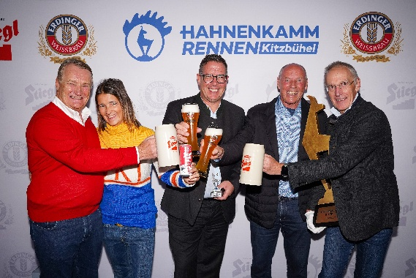

Pressebild 1:

V.l.n.r.: Stiegl-Eigentümer Heinrich Dieter und Alessandra Kiener freuen sich mit Erdinger-Geschäftsführer Wolfgang Kuffner und dem ehemaligen Skirennläufer Harti Weirather über die Partnerschaft. Michael Huber, Präsident Kitzbüheler Ski Club, hält das „Kitz“ fest in der Hand.

Bildnachweis: Roland Hölzl / Stiegl / Abdruck honorarfrei!

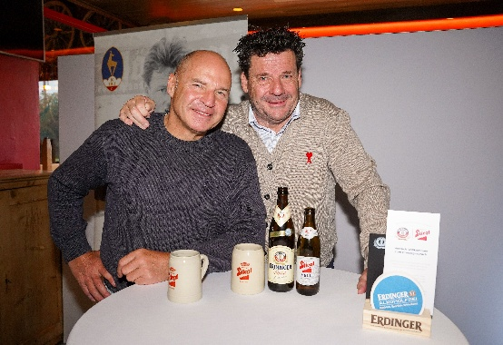

Pressebild 2:

Freuen sich ebenfalls über die Partnerschaft der beiden Privatbrauereien: Die beiden Streif-Bezwinger Marc Girardelli und

Ivan Marzola.

Bildnachweis: Roland Hölzl / Stiegl / Abdruck honorarfrei!

Rückfragen richten Sie bitte an:

Stiegl-Pressestelle, Mag. Alexandra Picker-Rußwurm

Picker PR – talk about taste, Tel. 0662-841187-0,

E-Mail office@picker-pr.at,

www.picker-pr.at
